




PROYECTO REGIONAL DE NUTRICIÓN INFANTIL
CARITAS DEL PERÚ
Región Pasco
LINEA DE BASE

Estudio Elaborado por:
G&C
Salud y Ambiente
Pasco, abril del 2008

Grupo Minero Pasco



Coordinación General
Dr. Alfonso Nino Guerrero, Dr. Seimer Escobedo
Coordinación de Campo
Lic. Juan E. Gonzáles Tafur
Metodología Muestral y Análisis de Información
Dr. Luís Cordero
Procesamiento de la Información
Carlos Ventura, Sandra Bejarano
Supervisoras
Rosario Arellano Meza, Miriam Aurelia Matos Aliaga
Encuestadores
Lisseth Vanessa Colqui Santos, Elizabeth Martinez Sánchez, Daisy Imelda Inche Espinoza, Clarivel Katty Chamorro Valladares, Yuri Lennin Espinoza Flores, Katherin Yannet Rivera Loli, Yadira Liliana Guadalupe Carhuachin, Pedro Valderrama Reyes
G&C
Salud y Ambiente SRL
Av. Petit Thouars 3935 – Telefax 01- 4224508
E-mail: gencaplima@gmail.com
www.gycperu.com
TABLA DE CONTENIDO
RESUMEN EJECUTIVO 6
1. Introducción 7
2. Objetivos 7
2.1. Objetivo General: 7
2.2. Objetivos Específicos: 7
3. Ámbito de Estudio 7
4. Indicadores del Programa 9
5. Metodología de la Investigación 10
5.1. Población bajo estudio: 10
5.2. Unidades de Análisis: 10
5.3. Cobertura Geográfica: 10
5.4. Cobertura Temporal: 11
5.5. Niveles de Inferencia: 11
5.6. Unidades de Muestreo: 11
5.7. Tipo de Muestreo: 11
5.8. Tamaño de Muestra 11
5.9. Métodos de selección 11
5.10. Probabilidades de Selección 12
6. Organización del Trabajo de Campo 12
6.1. Responsabilidad del Estudio: 12
6.2. Selección y Capacitación del Personal 12
6.3. Recojo de Información: 13
6.4. Análisis de la Información: 15
6.5. Instrumentos para la Recolección de Información 15
7. Resultados de la Investigación: 16
7.1. Características Generales de los Grupos de Estudio 16
7.2. Del Propósito del Proyecto 16
7.3. Del Resultado 1: 19
7.4. Del Resultado 2: 20
7.5. Del Resultado 3: 21
7.6. Del Resultado 4: 23
8. Conclusiones 26
9. Anexos 27
9.1. P100: ENSAVI - Encuesta de Salud en Familias 27
9.2. P200: ENGOLO - Encuesta a Gobiernos Locales 43
9.3. P300. ENEESS - Encuesta a Establecimientos de Salud 46
9.4. Clasificación de Anemia y Factores de Ajuste por Altitud 48

Índice de Gráficos
Gráfico 1: Ubicación Geográfica del Proyecto Regional de Nutrición Infantil en la Región Pasco 9
Gráfico 2: Desnutrición crónica en niños menores de 5 años, Zona de influencia del Proyecto Regional de Nutrición Infantil Pasco – Caritas del Perú - Abril del 2008 16
Gráfico 3: Desnutrición crónica en niños menores de 5 años por sexo, Zona de influencia del Proyecto Regional de Nutrición Infantil Pasco – Caritas del Perú - Abril del 2008 17
Gráfico 4: Anemia Total en menores de 5 años, Zona de influencia del Proyecto Regional de Nutrición Infantil Pasco – Caritas del Perú - Abril del 2008 17
Gráfico 5: Grados de Anemia en menores de 5 años, Zona de influencia del Proyecto Regional de Nutrición Infantil Pasco – Caritas del Perú - Abril del 2008 18
Gráfico 6: Anemia total por sexo en menores de 5 años, zona de influencia del Proyecto Regional de Nutrición Infantil Pasco – Caritas del Perú - Abril del 2008. 18
Gráfico 7: Anemia global en niños menores de 3 años, zona de influencia del Proyecto Regional de Nutrición Infantil Pasco – Caritas del Perú - Abril del 2008 19
Gráfico 8: Desnutrición crónica en niños menores de 3 años, zona de influencia del Proyecto Regional de Nutrición Infantil Pasco – Caritas del Perú - Abril del 2008 19
Gráfico 9: Niños con partida de nacimiento por género, Zona de influencia del Proyecto Regional de Nutrición Infantil Pasco – Caritas del Perú - Abril del 2008 20
Gráfico 10: Vivienda con cocina mejorada, Zona de influencia del Proyecto Regional de Nutrición Infantil Pasco – Caritas del Perú - Abril del 2008 22
Gráfico 11: Abastecimiento de agua en la vivienda, Zona de influencia del Proyecto Regional de Nutrición Infantil Pasco – Caritas del Perú - Abril del 2008 23
Gráfico 12: Porcentaje de Municipalidades Distritales que tienen Plan de Salud, zona de influencia del Proyecto Regional de Nutrición Infantil Pasco – Caritas del Perú - Abril del 2008 25

Índice de Tablas
Tabla 1: Ámbito de Intervención del Proyecto Regional de Nutrición Infantil 8
Tabla 2: Indicadores del Proyecto Regional de Nutrición Infantil 9
Tabla 3: Porcentaje de niños tarjeta de vacunas, Zona de influencia del Proyecto Regional de Nutrición Infantil Pasco – Caritas del Perú - Abril del 2008 20
Tabla 4: Porcentaje de niños de 12 a 23 meses con vacunas completas, Zona de influencia del Proyecto Regional de Nutrición Infantil Pasco – Caritas del Perú - Abril del 2008 21
Tabla 5: Lugar donde la madre de familia fue atendido su último parto, Zona de influencia del Proyecto Regional de Nutrición Infantil Pasco – Caritas del Perú - Abril del 2008 21
Tabla 6: Indicadores de evaluación de una vivienda saludable, zona de influencia del Programa Local de Desarrollo Social – Caritas Pasco. Abril del 2008 22
Tabla 7: Instituciones que integran los Comités Multisectoriales de Salud, zona de influencia del Proyecto Regional de Nutrición Infantil Pasco – Caritas del Perú - Abril del 2008 24
Tabla 8: Clasificación de anemia 48
Tabla 9: Incremento de hemoglobina según altitud 48

RESUMEN EJECUTIVO
Jerarquía de Objetivos | Condición o atributo de interés | RESULTADOS DE LA LINEA BASE
PROPOSITO: Mejorar los niveles de nutrición y salud materno infantil de las comunidades de influencia directa del proyecto | Prevalencia de la desnutrición crónica en menores de 5 años | 37,1%
 | Prevalencia de Anemia en menores de 5 años | 79,8%
RESULTADO 1: Reducir la desnutrición infantil en las comunidades seleccionadas de la provincia de Pasco en 5 puntos porcentuales | Prevalencia de desnutrición crónica en menores de 3 años | 38%
RESULTADO 2: Mejorar condiciones de salud de las madres y niños reduciendo prevalencias de enfermedades infantiles y aumentando la atención de la gestante y la tasa de parto limpio y seguro | Porcentaje de Niños con registro de nacimiento | 95.6%
 | Porcentaje de niños de 12 a 23 meses con vacunas completas | 81,50%
 | Porcentaje Gestantes que se atienden en un establecimiento de salud | 90,6%
RESULTADO 3:Familias con mejores condiciones en su vivienda, con acceso a agua segura y saneamiento básico | N° de familias con cocinas mejoradas y viviendas saludables | 1,9%
 | N° de familias con acceso al agua potable | 95,6%
RESULTADO 4:Comités de desarrollo a nivel local y municipal gestionan planes y actividades de salud y nutrición | N° de distritos con Comités Multisectoriales de Salud funcionando | 5
 | N° de distritos con Planes de Salud Concertados | 1
 | N° de Distritos con Perfiles o Proyectos de Salud | 0
- Introducción
Caritas del Perú viene ejecutando el Proyecto Regional de Nutrición Infantil en áreas de Influencia de las Empresas del Grupo Minero Pasco, en el marco de los convenios celebrados individualmente entre el Estado Peruano y las empresas para el aporte económico, voluntario, extraordinario y temporal denominado “Programa Minero de solidaridad con el Pueblo”, cuyo fondo busca contribuir a mejorar las condiciones de vida de la población de la zona de intervención del proyecto.
Para la ejecución, monitoreo, seguimiento y evaluación de presente proyecto, se hace necesario contar con información necesaria para conocer la situación previa a la intervención, que permita verificar los avances y ayudando a una mejor gestión del proyecto; por tanto se hace necesario levantar dicha información del “momento cero” o “momento de inicio” y lo definimos como Línea de Base. La evaluación final del proyecto contrastará los avances o logros, través de la valoración de los indicadores de la presente línea de base.
Actualmente esta forma de contraste de los resultados logrados (medidos a través de indicadores preestablecidos) de una intervención, ha cobrado vital importancia ya que nos permite dar cuenta objetivamente de los resultados logrados por el proyecto.
En el presente documento se consigna el ámbito de intervención, los objetivos del presente estudio, la metodología usada para el recojo de información, selección de muestra, desarrollo de los instrumentos y los resultados del mismo. A la finalización de documento se emiten algunas recomendaciones en torno al proceso de la presente investigación.
- Objetivos
  - Objetivo General:
Realizar estimaciones confiables de los indicadores que contribuyan a describir la Línea de Base: situación de salud, nutrición y sus factores determinantes (hogar, individuo, comunidad) de la población residente en 26 centro poblados de 7 distritos de la provincia de Pasco, ámbito de intervención del Proyecto Regional de Nutrición Infantil.
  - Objetivos Específicos:
- Medir el valor de los indicadores de salud y nutrición de la población definida para su intervención establecidos por el proyecto
- Medir el valor de los indicadores de la vivienda y gestión para la salud de los gobiernos distritales.
- Planteamiento de sugerencias y recomendaciones para el levantamiento de información al momento de la evaluación del proyecto.
- Ámbito de Estudio
El estudio se realiza dentro del área definida por Caritas del Perú para la ejecución del Proyecto, la misma que está conformada por 26 centros poblados (urbanos y rurales) en el ámbito de 7 distritos de la provincia de Pasco:
Tabla 1: Ámbito de Intervención del Proyecto Regional de Nutrición Infantil
DISTRITO | Caserío / Comunidad
HUAYLLAY | HUAYLLAY
HUAYLLAY | HUAYCHAO
YARUSCAYAN | LOS ANGELES
YARUSCAYAN | MACHCAN
YARUSCAYAN | YARUSYACAN
YARUSCAYAN | COCHAPAMPA
YARUSCAYAN | SAN JOSÉ DE PUMACAYÁN
YARUSCAYAN | SAN PEDRO DE MISHARÁN
YARUSCAYAN | VILLA BATANCHACA
YANACANCHA | ANASQUIZQUE
YANACANCHA | CAJAMARQUILLA
YANACANCHA | MALAUCAYAN
YANACANCHA | TINGO PALCA
YANACANCHA | TECHO PROPIO
YANACANCHA | LOS PRÓCERES
YANACANCHA | SAN ISIDRO DE YANAPAMPA
YANACANCHA | AAHH VICTOR RAUL HAYA DE LA TORRE
SIMÓN BOLÍVAR | PARAGSHA-SAN ANDRES-JOSE CARLOS MARIATEGUI
TINYAHUARCO | COLQUIJIRCA
TINYAHUARCO | HUARAUCACA
TINYAHUARCO | VILLA DE PASCO
TINYAHUARCO | SMELTER
VICCO | VICCO
VICCO | SHELBY
TICLACAYAN | SAN PABLO DE TICLACAYÁN (URBANO)
TICLACAYAN | MALAUCHACA (SAN ANTONIO)
Fuente: Proyecto Regional de Nutrición Infantil - 2008
La población aproximada para dicha zona de intervención es de 15,934 habitantes, de los cuales 1,985 serían niños y niñas menores de 5 años.
La zona es accesible a través de las vías de comunicación, siendo la principal la carretera central y como vías secundarias hacia Huayllay, Ticlacayán y San Francisco de Yarusyacán.
Gráfico 1: Ubicación Geográfica del Proyecto Regional de Nutrición Infantil en la Región Pasco
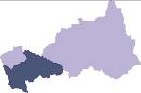
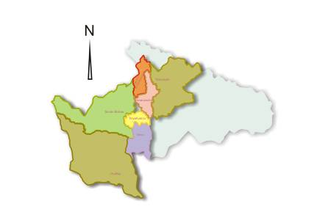
- Indicadores del Programa
El proyecto Regional de Nutrición Infantil, se ha planteado los siguientes indicadores para su propósito y cada unos de sus resultados:
Tabla 2: Indicadores del Proyecto Regional de Nutrición Infantil
Jerarquía de Objetivos | Indicadores | Sujeto de Estudio | Condición o atributo de interés
PROPOSITO: Mejorar los niveles de nutrición y salud materno infantil de las comunidades de influencia directa del proyecto | Disminución en 5 puntos porcentuales de la Prevalencia de desnutrición crónica en niños menores de 5 años al finalizar el proyecto. | niños menores de 5 años | Prevalencia de la desnutrición crónica en menores de 5 años
 | Disminución del Nº de niños menores de 5 años que presentan anemia | niños menores de 5 años | Prevalencia de Anemia en menores de 5 años
RESULTADO 1: Reducir la desnutrición infantil en las comunidades seleccionadas de la provincia de Pasco en 5 puntos porcentuales | Disminución en 5 puntos porcentuales de la Prevalencia de desnutrición crónica en niños menores de 3 años sobre la línea de base | niños menores de 3 años | Prevalencia de desnutrición crónica en menores de 3 años
RESULTADO 2: Mejorar condiciones de salud de las madres y niños reduciendo prevalencias de enfermedades infantiles y aumentando la atención de la gestante y la tasa de parto limpio y seguro | % de recién nacidos con registro de identidad | menores de 12 meses | Porcentaje de Niños con registro de nacimiento
 | % de niños de 12 a 23 meses con vacunas completas | niños menores de 3 años | Porcentaje de niños de 12 a 23 meses con vacunas completas
 | % de partos institucionales | gestantes | Porcentaje Gestantes que se atienden en un establecimiento de salud
RESULTADO 3:Familias con mejores condiciones en su vivienda, con acceso a agua segura y saneamiento básico | Nº de familias con cocinas mejoradas y viviendas saludables | familias | N° de familias con cocinas mejoradas y viviendas saludables
 | Nº de familias con acceso al agua potable | familias | N° de familias con acceso al agua potable
RESULTADO 4:Comités de desarrollo a nivel local y municipal gestionan planes y actividades de salud y nutrición | Nº de Comités Multisectoriales de salud formados y funcionando | distritos | N° de distritos con Comités Multisectoriales de Salud funcionando
 | Nº de planes distritales de salud concertados | distritos | N° de distritos con Planes de Salud Concertados
 | Nº de perfiles o proyectos distritales a favor de la Salud | distritos | N° de Distritos con Perfiles o Proyectos de Salud
- Metodología de la Investigación
  - Población bajo estudio:
- Vivienda: Constituida por todas las viviendas con presencia de al menos un niño menor de 5 años que a la fecha de la encuesta residan habitualmente en las viviendas particulares ubicadas en el ámbito de intervención del Proyecto Regional de Nutrición Infantil. Se excluye del estudio a las viviendas colectivas tales como hospitales, hoteles, cuarteles, conventos, etc.
- Gobierno Local: Autoridades o funcionarios responsables de los Gobierno Locales del ámbito de intervención del proyecto.
- Jefes de Establecimientos de Salud (Centro o Puestos) del ámbito de intervención del proyecto.
  - Unidades de Análisis:
    - Vivienda:
Personas o miembros del hogar, en el entendimiento que son todas las personas que comen y duermen habitualmente en el hogar, por lo menos 3 de los últimos 12 meses precedentes a la encuesta, excepto los pensionistas (alquiler de alojamiento o servicio de alimentación) y trabajadores familiares. Se considera sin embargo siempre como miembro del hogar al jefe de hogar, aunque no cumpla con el requisito de haber residido habitualmente por lo menos tres meses, y a los niños de los miembros del hogar menores de tres meses.
El hogar se define como la persona o conjunto de personas, sean o no parientes que residen habitualmente en una misma vivienda particular, ocupándola total o parcialmente y que atienden en común sus necesidades vitales. Se excluyen las viviendas colectivas.
La encuesta tiene como unidad informante de preferencia al jefe de hogar, entendiendo que es la persona a quien los demás miembros del hogar lo reconocen como tal, pudiendo ser un hombre o una mujer. En caso de duda se reconocerá a la persona de mayor responsabilidad económica del hogar y en última instancia a la persona de más edad.
Si el jefe de hogar no estuviera presente o no disponible para las entrevistas, se buscará a una persona de reemplazo, capaz se responder o informar respecto a todos los otros miembros del hogar.
La reunión de unidades de análisis, para un periodo determinado y un ámbito geográfico predeterminado, configuran la población bajo estudio
    - Gobiernos Locales:
Responsables políticos (alcalde o regidores) o funcionarios de la Municipalidad Distrital con una presencia no menor de 6 meses, conocedora y capaz de informar o responder respecto sobre la gestión del gobierno local.
    - Establecimientos de Salud:
Jefe del establecimiento o trabajadores profesionales / técnicos / administrativos del Establecimiento de salud con una presencia no menor de 6 meses, conocedora y capaz de informar o responder sobre la gestión del Establecimiento de Salud.
  - Cobertura Geográfica:
Esta constituido por todos los 26 centros poblados, agrupados en 7 distritos de la provincia de Pasco que se encuentran comprendidos como ámbitos de intervención del Proyecto Regional de Nutrición Infantil.(Ver Tabla 1)
  - Cobertura Temporal:
Dependiendo de los indicadores a estimarse, las unidades y características, los periodos de observación serán diferentes, por ejemplo para desnutrición infantil, el periodo de referencia será no menor de cinco años, mientras que para la prevalencia de diarrea el periodo será de 2 semanas.
  - Niveles de Inferencia:
Son los ámbitos o estratos para los cuales se calcularan estimaciones. En la presente propuesta, un primer ejercicio en función a lo requerido en los términos de referencia, se trataría en forma global como ámbito de intervención del proyecto.
  - Unidades de Muestreo:
Son los vehículos que permiten llevar a cabo la selección, según el diseño muestral elegido. Se prefieren a las conformadas de manera natural, pero de no poder usar aquellas se debe realizar un esfuerzo adicional para crearlas apropiadamente, aunque posteriormente generen la necesidad de actualizarlas.
  - Tipo de Muestreo:
La única estrategia para garantizar la representatividad, es empleando una muestra probabilística. Se dice probabilística en tanto que, aplica y respeta las reglas de selección aleatoria. La selección independiente nos garantiza manejar eficientemente los niveles de confiabilidad deseados y los errores máximos permitidos.
  - Tamaño de Muestra
La cantidad de unidades de muestreo a seleccionar serán calculados bajo el supuesto que el máximo error permitido en las estimaciones debería ser “7.5 % “con un nivel de confianza del 95 %.
En términos simbólicos, la formula a aplicar es:

T * CV
X = [ ------------- ]
E

n = X * X * Ef D / R

Donde los símbolos representan lo siguiente:
T = Coeficiente asociado al 95 % de confianza
CV = Coeficiente de Variación de la variable de interés a estimar de mas alta varianza
E = Error máximo permitido en las estimaciones
X = Cálculo intermedio
Ef D = Efecto del diseño, originado en el empleo de conglomerados
R = Promedio de personas por hogar
n = Tamaño de muestra (expresado en número de viviendas)
  - Métodos de selección
El proceso de selección es ordenar los centros poblados para luego efectuar una selección sistemática dentro de cada Nivel de Inferencia, y se aplicara la técnica de la selección con probabilidad proporcional (PPT) al número de viviendas del centro poblado.
  - Probabilidades de Selección
La determinación de las probabilidades de selección en la primera y segunda etapa se realiza aplicando un patrón único, es decir que a cada unidad se le asigna un número equivalente a la cantidad de unidades a seleccionar multiplicada por su correspondiente tamaño (en términos del número de viviendas que contiene) y dividido por la suma de viviendas en el universo.
Por su parte, la probabilidad de selección de las unidades de tercera etapa se calcula dividiendo el número fijo preestablecido por la totalidad de viviendas en el conglomerado seleccionado.
La probabilidad final de muestreo es igual al producto de las probabilidades de selección en cada una de las etapas.
- Organización del Trabajo de Campo
  - Responsabilidad del Estudio:
La realización del presente estudio estuvo bajo la responsabilidad de G&C Salud y Ambiente, organizado a través de:
    - Coordinador General del Estudio: Responsable de la conducción técnica y administrativa de la encuesta en todas sus fases. Asimismo evalúa, controla y supervisa el desarrollo del proceso en forma íntegra.
    - Coordinador Operativo: Responsable de la ejecución en campo, desde el planeamiento, la capacitación del personal, operación de campo, hasta la entrega de los cuestionarios revisados para la digitación.
    - Jefe de Equipo de Encuestadores: Responsable de coordinar y supervisar el trabajo de campo del equipo de encuestadores, planifica en detalle las salidas de campo, así como resolver imprevistos y distribución de carga de trabajo. También esta encargado de la entrega oportuna de materiales y administración de los gastos corrientes.
    - Responsable de Crítica y Codificación y digitación.- Persona encargada del control de calidad de la información. Distribuye la carga de trabajo para la digitación, coordina y supervisa la construcción del programa de entrada de datos y supervisa la consistencia y la revisión de la información digitada.
    - Responsable del Análisis y Procesamiento de Información: Persona encargada de generar las tablas, gráficos y parámetros estadísticos en función de los objetivos de la investigación.
  - Selección y Capacitación del Personal
Los invitados para participar como encuestadores para la línea de base, son jóvenes bachilleres en Enfermería de la Universidad Nacional de Pasco, así como profesionales en Obstetricia, Pedagogía y Medicina Veterinaria.
Se programó la capacitación de encuestadores durante cinco días, el mismo que estuvo dirigido a conocer los instrumentos de aplicación, capacitación en antropometría, toma de muestra para análisis de hemoglobina y selección de unidades para el recojo de información.
Para el Taller de Capacitación a Encuestadores, se elaboró y preparó el Manual del Encuestador, en el que se presentaban las recomendaciones para el uso de los instrumentos, para la entrevista con la familia, así como se hacía la definición y descripción de las variables para la realización de llenado correcto de los instrumentos.
Un aspecto central del Taller de Capacitación fue, la Estandarización de la Medición Antropométrica, a través de la capacitación teórica y práctica de los participantes; esta parte estuvo a cargo de la Licenciada en Enfermería, con Acreditación en Antropometría, Sra. Flor de María León. La práctica se realiza con un aproximado de 15 niños y niñas en la jurisdicción del Centro de Salud de Colquijirca y del Wawasi del AAHH. Daniel A. Carrión de Yanacancha.
La capacitación en el manejo y toma de muestra de sangre se realizó para afianzar las habilidades de los participantes, en el uso, manejo, así como el cuidado de los equipos HEMOCUE proporcionado a cada uno de los equipos para su trabajo de campo. Se cuenta para ello con 4 equipos. La práctica se realiza con cada uno de los participantes, a quienes se les toma muestras de sangre para realizar la medición de hemoglobina.
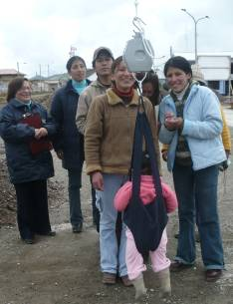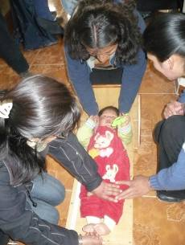
Durante la capacitación se realiza un Piloto cuyo énfasis es evaluar los procedimientos, la aceptación de la encuesta por parte de los hogares, el tiempo de la entrevista y la metodología para la ubicación del conglomerado y la selección de las viviendas. Este piloto permite evaluar el rendimiento de los encuestadores en campo, y realizar los ajustes en los cronogramas de visita a las comunidades.
A la culminación del taller se conforman 4 equipos de encuestadores, los mismos que se los implementa con:
- 4 Infantómetros de matera estandarizados por el Instituto Nacional de Nutrición y construidos por Diseños Flores, con sus respectivos códigos de control de calidad.
- 4 Balanzas Reloj JBC, modelo reloj colgante de capacidad para 25 kilos, por unidades de división de 100 gramos y un error de + / - 50 gramos.
- 4 Equipo HEMOCUE (2 modelos Hemoblogín B y 2 modelos Hemoglobin 201)
- 4 Porta lancetas
- Micro Lancetas BD
- Microcubetas HEMOCUE
- Materiales fungibles de bioseguridad
- Materiales fungibles de escritorio para la toma de datos en los instrumentos.
  - Recojo de Información:
Esta actividad esta referida a la ejecución de un conjunto de acciones y labores que tienen como objetivo la obtención de la información de los hogares, en los centros poblados seleccionados aleatoriamente.
Esta actividad a comprendido la organización y planificación de las salidas a campo para el recojo de información, organización de la logística, visita a las viviendas, control y supervisión de la información ingresada a las encuestas.
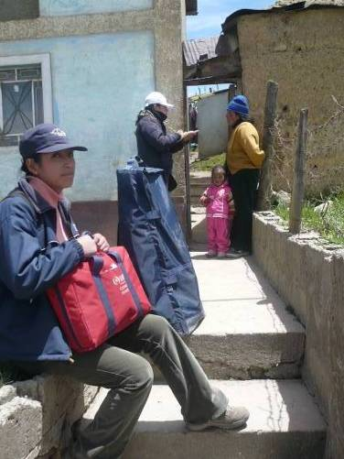
Para el caso de la toma de información en las Municipalidades y Establecimientos de Salud, en donde no coincidía al centro poblado seleccionado para la encuesta de vivienda, se lo realizó a través de un encuestador dedicado para dicha tarea.
Una vez realizada la encuesta, los formularios pasaban a su revisión por parte del crítico de oficina que identificaba los errores en el llenado, inconsistencias y otros defectos a fin de tener su corrección y luego su paso a la digitación.
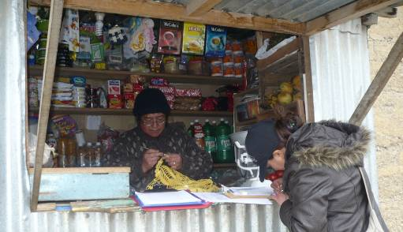
  - Análisis de la Información:
A partir de la información ingresada y procesada, se plantea la realización de un plan de análisis, el mismo que deberá contener la plantilla de las tablas, gráficos y parámetros estadísticos a generarse. El plan de análisis se construirá en función de los indicadores del propósito y resultados del proyecto.
El análisis de la información estará orientado a la estimación de los indicadores que contribuyen a estimar la situación de salud en el ámbito del Proyecto Regional de Nutrición Infantil, desagregado por estratos; para este bloque se dejara las pautas detalladas para organizar por cada modulo una base de datos analíticas, así mismo la técnicas estadísticas para las estimaciones (medianas, promedios, tasas de incidencias, riesgos, intervalos de confianza, percentiles, “outlier”, pruebas de normalidad). En este bloque el plan incluye el análisis bivariado a nivel de ámbito, por variables demográficas (grupos de edad, sexo, tamaño de la familia), por variables socioeconómicas (grado de instrucción, idioma, ocupación, tipo de ocupación), por accesibilidad a los establecimientos de salud entre otros a plantearse durante la ejecución.
  - Instrumentos para la Recolección de Información
Se han definido 3 instrumentos para el recojo de información necesaria para el estudio de la Línea de Base del Proyecto Regional de Nutrición Infantil. Ver Anexo 1.
- Encuesta en la vivienda con la presencia de al menos 1 niño menor de 5 años. Muestra de 200 viviendas del ámbito de intervención del proyecto. (P100: ENSAVI)
- Encuesta a 100% de los Autoridades o funcionarios de los Gobierno Locales del ámbito de intervención del proyecto. (P200: ENGOLO)
- Encuesta a al 100% de Establecimientos de Salud del ámbito de intervención del proyecto. (P300: ENEESS)
- Resultados de la Investigación:
  - Características Generales de los Grupos de Estudio
La zona de implementación del proyecto regional básicamente son espacios poblacionales urbanos, los mismos que cuentan en su mayor parte con servicios básicos: agua, luz, desagüe; así como acceso vial.
Para la evaluación de vivienda y salud de la familia, se visitaron 209 viviendas, entrevistándose a los jefes de familia. Se encontró que el 87,1% de viviendas visitadas son independientes, el 6,2% son viviendas dentro de una quinta y un 2,4% como vivienda en casa de vecindad –interior, el 2,4 en departamento de edificio y el 1% en otros (vivienda improvisada: estera, caña; local no destinado para habitación humana)
Como una característica de las viviendas, se encontró que el 59,8% tiene una sola habitación, el 26,8% con dos habitaciones, el 7,2% de las viviendas tienen tres habitaciones y sólo 3,3% tienen cuatro habitaciones.
  - Del Propósito del Proyecto
Propósito | Indicadores
Mejorar los niveles de nutrición y salud materno infantil de las comunidades de influencia directa del proyecto | - Disminución en 5 puntos porcentuales de la prevalencia de desnutrición crónica en niños menores de 5 años al finalizar el proyecto.  - Disminución del Porcentaje de niños menores de 5 años que presentan anemia
Línea de Base:
- Prevalencia de desnutrición crónica en niños menores de 5 años:
En términos generales en los niños menores de 5 años, evaluados en ambos sexos, se encontró que el nivel de desnutrición crónica está en 37,1% y el restante 62,9% de los niños está en condiciones nutricionales normales.

Gráfico 2: Desnutrición crónica en niños menores de 5 años, Zona de influencia del Proyecto Regional de Nutrición Infantil Pasco – Caritas del Perú - Abril del 2008
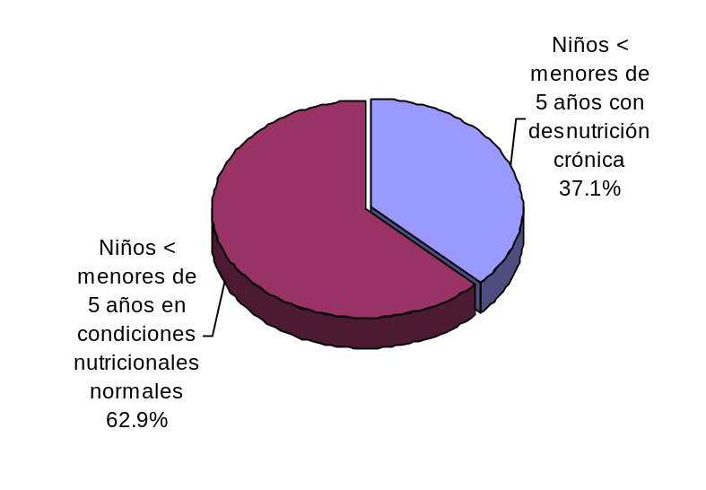
Fuente: Elaboración propia. Abril del 2008
Los resultados por género en niños menores de 5 años, encontramos que, los niños tienen mayor prevalencia de desnutrición crónica (39.5%), a diferencia de las niñas que se encuentran 5 puntos debajo (34.3%)
Gráfico 3: Desnutrición crónica en niños menores de 5 años por sexo, Zona de influencia del Proyecto Regional de Nutrición Infantil Pasco – Caritas del Perú - Abril del 2008
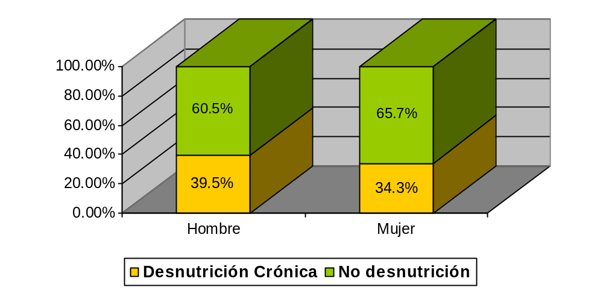Fuente: Elaboración propia. Abril del 2008
- Porcentaje de niños menores de 5 años que presentan anemia.
Para la evaluación de anemia se realizó el ajuste por altitud, empleando la fórmula del CDCPNSS. (Pediatric Nutrition Surveillance System). (Ver anexo 11.4)
La
Para la A la evaluación de hemoglobina, se realizó en 241niños menores de 5 años, de los cuales los jefes de familia o entrevistados de 226 niños (93.6%) aceptaron la prueba y 15 niños rechazaron tomarse la prueba (6,2%)
En la zona de influencia del proyecto, se ha tenido como resultado lo siguiente, el 79,8% de niños menores de 5 años tienen anemia en diferentes grados. En tanto la diferencia 20.2% de los niños evaluados están con valores normales (sin anemia).
Gráfico 4: Anemia Total en menores de 5 años, Zona de influencia del Proyecto Regional de Nutrición Infantil Pasco – Caritas del Perú - Abril del 2008
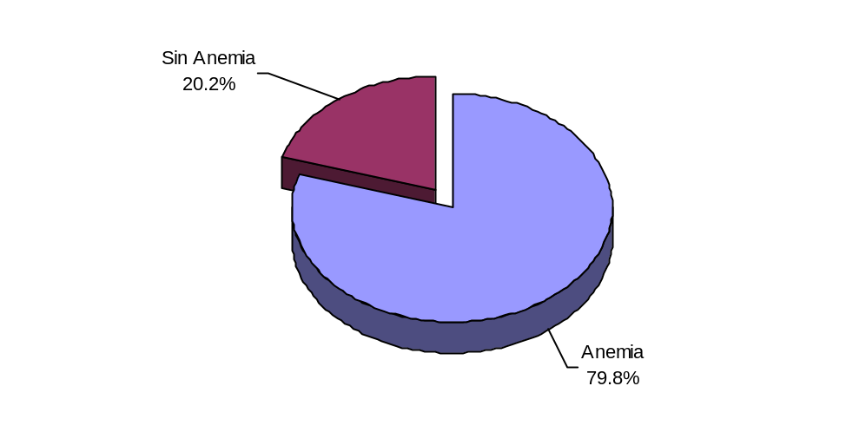 Fuente: Elaboración propia. Abril del 2008
Los resultados desagregados por niveles en los niños que presentaron anemia, muestran que el 24% tienen anemia leve, el 44% tienen anemia moderada y el 12% tienen anemia severa.
Gráfico 5: Grados de Anemia en menores de 5 años, Zona de influencia del Proyecto Regional de Nutrición Infantil Pasco – Caritas del Perú - Abril del 2008
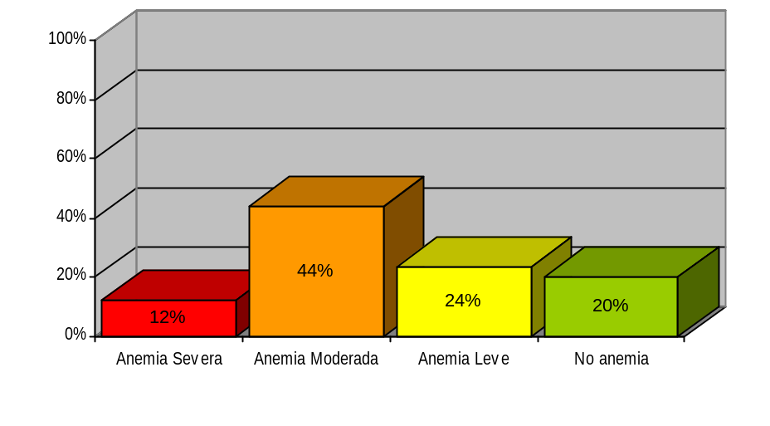 Fuente: Elaboración propia. Abril del 2008
Los resultados por género, muestran que la prevalencia de anemia en los niños es mayor que en las niñas, 84% y 76% respectivamente
Gráfico 6: Anemia total por sexo en menores de 5 años, zona de influencia del Proyecto Regional de Nutrición Infantil Pasco – Caritas del Perú - Abril del 2008.
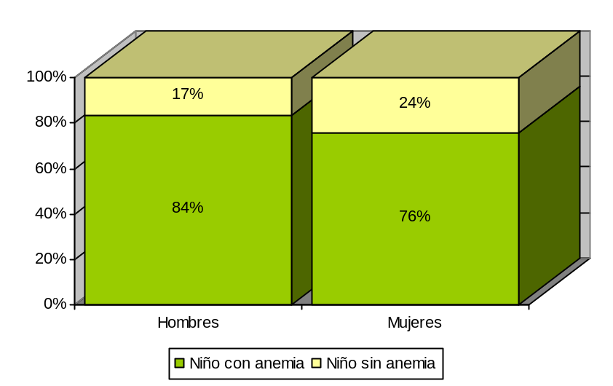
Fuente: Elaboración propia. Abril del 2008
Los resultados a nivel de los niños menores de 3 años, son muy homogéneos o similares con los resultados a nivel de todos los niños menores de 5 años.
Gráfico 7: Anemia global en niños menores de 3 años, zona de influencia del Proyecto Regional de Nutrición Infantil Pasco – Caritas del Perú - Abril del 2008
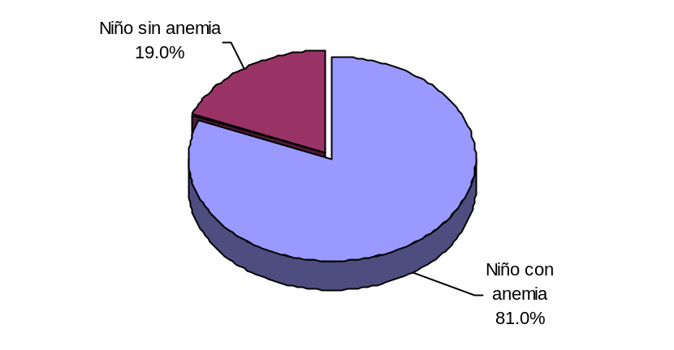
Fuente: Elaboración propia. Abril del 2008
  - Del Resultado 1:
Resultado 1 | Indicadores
Reducir la desnutrición infantil en las comunidades seleccionadas de la provincia de Pasco en 5 puntos porcentuales | - Disminución en 5 puntos porcentuales de la prevalencia de desnutrición crónica en niños menores de 3 años sobre la línea de base
Línea de Base:
- Prevalencia de desnutrición crónica en niños menores de 3 años:
Como se observa en el grafico 2, la desnutrición crónica en los niños menores de 5 años es de 37,1%.
Al evaluar la desnutrición crónica en niños menores de 3 años, encontramos el 38% de niños tienen desnutrición crónica, cifras ligeramente mayores a los obtenidos en los niños menores de 5 años.
Gráfico 8: Desnutrición crónica en niños menores de 3 años, zona de influencia del Proyecto Regional de Nutrición Infantil Pasco – Caritas del Perú - Abril del 2008
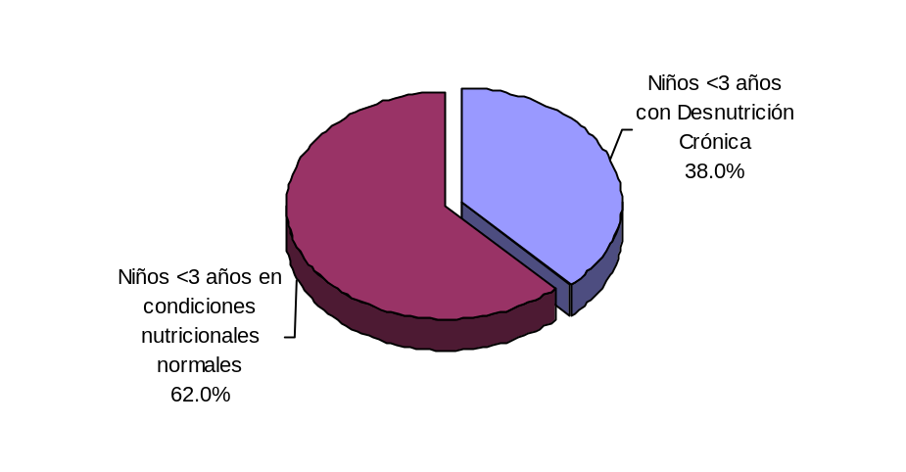
Fuente: Elaboración propia. Abril del 2008
  - Del Resultado 2:
Resultado 2 | Indicadores
Mejorar condiciones de salud de las madres y niños reduciendo la prevalencia de enfermedades infantiles y aumentando la atención de la gestante y la tasa de parto limpio y seguro. | - Porcentaje de recién nacidos con registro de Nacimiento.  - Porcentaje de niños de 12 a 23 meses con vacunas completas.  - Porcentaje de partos institucionales
Línea de Base:
- Porcentaje de Recién Nacidos con Registro de Nacimiento:
Los resultados obtenidos sobre este indicador, nos muestran que la gran mayoría de padres acuden a registrar el nacimiento de sus niños a las entidades pertinentes, hecho que se verifica con la obtención de sus partidas de nacimiento. Así tenemos que el 95,6% de niños y niñas cuentan con partida de nacimiento, y se identificó que sólo 4,4% de las familias no tuvieron sus niños inscritos en los registros civiles.
Los resultados por género ponen en evidencia que hay una mayor tendencia de registrar a los niños en desmedro de las niñas, así el 96,2% de los niños tienen partida de nacimiento y en las niñas los tienen el 94,8%.
Gráfico 9: Niños con partida de nacimiento por género, Zona de influencia del Proyecto Regional de Nutrición Infantil Pasco – Caritas del Perú - Abril del 2008
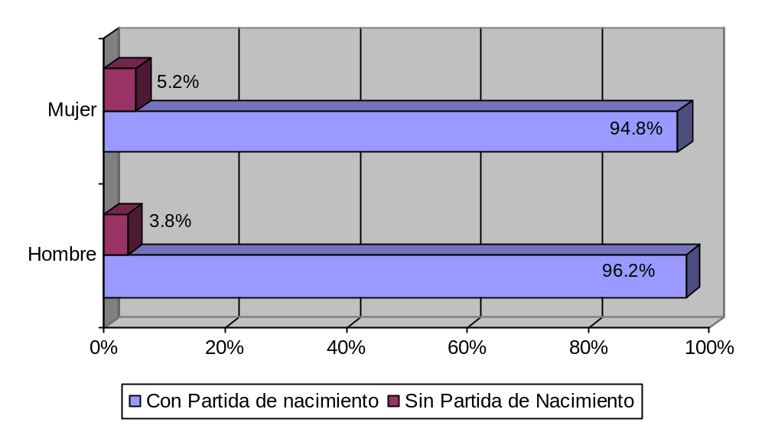 Fuente: Elaboración propia. Abril del 2008
- Porcentaje de Niños de 12 a 23 meses con Vacunas Completas
La medición de este indicador se realizó en 108 familias, las cuales tienen niños en el rango de edad del indicador evaluado. Obteniéndose los siguientes resultados 43.5% de los niños tienen tarjeta y lo muestran, el 36,1% tiene tarjeta pero no muestra y 20.4% no tiene tarjeta de vacuna.
Tabla 3: Porcentaje de niños tarjeta de vacunas, Zona de influencia del Proyecto Regional de Nutrición Infantil Pasco – Caritas del Perú - Abril del 2008
 | % col. | Recuento
No tiene | 20.4% | 22
Tiene, no muestra | 36.1% | 39
Tiene y Muestra | 43.5% | 47
Total de grupo | 100.0% | 108
Fuente: Elaboración propia. Abril del 2008
A partir de esta información proporcionada o registrada de niños con tarjeta o sin tarjeta, se encontró que el 98,20% de niños tienen su vacuna BCG, el 84,20% de niños con antipolio y triple y el 81,20% de niños con antosarampiomosa; obteniéndose un porcentaje de 81.50% de niños de 12 a 23 meses con vacunas completas.
Tabla 4: Porcentaje de niños de 12 a 23 meses con vacunas completas, Zona de influencia del Proyecto Regional de Nutrición Infantil Pasco – Caritas del Perú - Abril del 2008
Vacunas Completas | BCG | Antipolio | DPT | Antisarampionosa
Niños con Tarjeta | 41,7% | 36,1% | 36,1% | 28.7%
Niños sin tarjeta | 56,5% | 48,1% | 48,1% | 52,8%
 | 98.20 | 84.20 | 84.20 | 81.50
Fuente: Elaboración propia. Abril del 2008
- Porcentaje de Parto Institucional
Para obtener la información de parto institucional, se realiza la consulta al jefe de familia, sobre el lugar en que fue atendido el último parto de la madre; para lo cual se obtienen las siguientes respuestas: el 4,9% de mujeres fueron atendidas por la partera y un 4,5% en la vivienda. La atención del parto institucional para la zona de influencia del proyecto es alrededor del 90.6%, los mismos que son realizados a través de los diferentes establecimientos de salud: MINSA 26,7%, ESSALUD 19,4%, Centro de Salud MINSA 9,3%, Puesto de Salud MINSA 34%, como los principales.
Tabla 5: Lugar donde la madre de familia fue atendido su último parto, Zona de influencia del Proyecto Regional de Nutrición Infantil Pasco – Caritas del Perú - Abril del 2008
¿Donde se atendió el Parto? | Porcentaje | Frecuencia
Hospital MINSA | 26.7% | 66
Hospital EsSalud | 19.4% | 48
Centro Salud MINSA | 9.3% | 23
Puesto Salud MINSA | 34.0% | 84
Policlinico/PostaEsSalud | .4% | 1
Clínica particular | .8% | 2
Casa Partera | 4.9% | 12
En el mismo domicilio | 4.5% | 11
Fuente: Elaboración propia. Abril del 2008
Este indicador se puede complementar al consultar, por la persona o profesional que atendió el parto. En el cual encontramos que la Obstetriz atendió el 70,2% de partos, el médico el 15,3%, la enfermera(o) al 5,6% y el técnico el 8%.
Para la atención del parto domiciliario se busca a la partera en el 5,6% de los casos, al promotor de salud 0,8%, y algún familiar en el 1,4% de los casos.
  - Del Resultado 3:
Resultado 3 | Indicadores
Familias con mejores condiciones en su vivienda, con acceso a agua segura y saneamiento básico. | - Porcentaje de Familias con cocinas mejoradas y viviendas saludables.  - Porcentaje de familias con acceso al agua potable.
Línea de Base:
- Porcentaje de familias con Cocinas Mejoradas:
En la zona de intervención de proyecto Regional, se tiene un bajo número de familias en cuya vivienda cuentan con una cocina mejorada 1.9%, siendo la cocina a kerosene, gas o eléctrica la de mayor uso en la zona con el 69.4%, el restante 28.7% de las familias cocina en fogón a nivel del suelo.
Gráfico 10: Vivienda con cocina mejorada, Zona de influencia del Proyecto Regional de Nutrición Infantil Pasco – Caritas del Perú - Abril del 2008
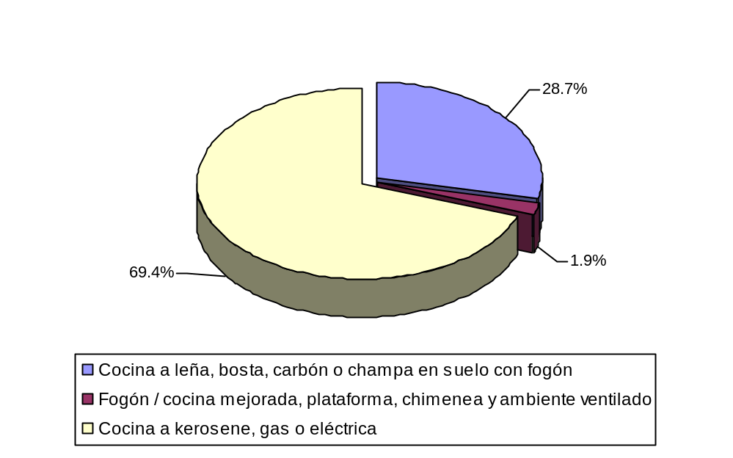 Fuente: Elaboración propia. Abril del 2008
Porcentaje de familias con viviendas saludables
Para evaluar la vivienda con criterio de saludabilidad, se hace necesario plantear la evaluación de algunos indicadores que ayudarán a tener una vivienda saludable. Para ello, se plantea: la evaluación de:
  - Agua segura en la vivienda
  - Eliminación adecuada de las aguas negras
  - Eliminación adecuada de las basuras
  - Eliminación adecuada de excretas
  - Implementación de cocina en ambiente adecuado (propio)
  - Con cocina mejorada, si cocinara con leña, bosta o champa
  - Lavado de manos de los integrantes
En este sentido, a nivel de vivienda se encontraron los siguientes resultados:
Tabla 6: Indicadores de evaluación de una vivienda saludable, zona de influencia del Programa Local de Desarrollo Social – Caritas Pasco. Abril del 2008
Indicador | Momento cero
- Porcentaje de viviendas con agua segura en la vivienda | 69,9%
- Lugar donde eliminan adecuada de las aguas negra  - Pozo de drenaje  - Desagüe | 1.9%  46,4%
- Eliminación adecuada de las basuras  - Microrelleno sanitario  - Servicio Municipal | 7,7%  69,9%
- Eliminación adecuada de excretas  - Letrinas  - Desagüe | 18,2%  55,5%
- Porcentaje viviendas que tienen cocina en ambiente adecuado (propio) | 64,4%
- Cocina con chimenea (si se cocinara con leña, bosta o champa) | 73,4%
- Lavado de manos en momentos adecuados de los integrantes de la familia.  - Madre  - Niños | 44.5%  49,8%
Fuente: Elaboración propia. Abril del 2008
- Porcentaje de familias con acceso al agua potable:
El 68,8% de las familias cuentan con servicio de agua dentro de la vivienda, un 26,8% obtiene el agua de la pileta pública, lo cual hace un total de 95,6% de familias que obtienen agua potable, el restante 2,9% lo obtiene de pozo o manantial protegido y el restante 1,5% lo hace de otras fuentes.
Gráfico 11: Abastecimiento de agua en la vivienda, Zona de influencia del Proyecto Regional de Nutrición Infantil Pasco – Caritas del Perú - Abril del 2008
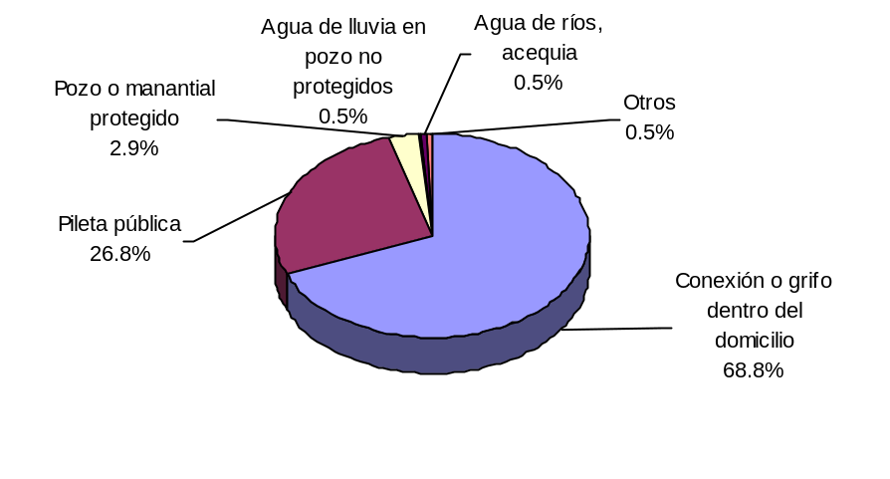
Fuente: Elaboración propia. Abril del 2008
Una característica que puede afectar a la salud de la población por contaminación, es el almacenamiento de agua, encontrándose que el 83,7% de familias almacenan el agua para el consumo humano, siendo los bidones y baldes los depósitos que usan mayormente (81,4%)
Asimismo se observó que las familias eliminan las aguas grises en el desagüe, el 46.4%, el 35,9% lo hace en los alrededores de la casa y un 16,7 en acequia o río; estas últimas dos prácticas, son causantes de problemas de contaminación en el entorno de la familia.
  - Del Resultado 4:
Resultado 4 | Indicadores
Comités de desarrollo a nivel local y municipal gestionan planes y actividades de salud y nutrición. | - Nº de Comités Multisectoriales de Salud formados y funcionando.  - Nº de Planes Distritales de Salud Concertados.  - Nº de Perfiles o Proyectos Distritales a favor de la Salud
Línea de Base:
- N° de Comités Multisectoriales de Salud formados y funcionando.
En el ámbito del proyecto se viene trabajando y coordinando con 7 Municipalidades Distritales, en las cuales 5 han promovido la implementación e instalación de Comités Multisectoriales de Salud, las mismas que están en fase de organización y consolidación.
Los distritos que han organizado o implementado el Comité Multisectorial de Salud son:
- Vicco
- Ticlayacán
- Huayllay
- Simón Bolívar
- Yanacancha
Tabla 7: Instituciones que integran los Comités Multisectoriales de Salud, zona de influencia del Proyecto Regional de Nutrición Infantil Pasco – Caritas del Perú - Abril del 2008
Quienes participan en los Comités Multisectoriales de Salud | El Gobierno Local | Sector Salud | Sector Educación | Sector Agricultura | Empresa Privada
De 5 distritos con Comités | 04 | 05 | 1 | 0 | 1
Fuente: Elaboración propia. Abril del 2008
Al visualizar la Tabla 7, es notorio que el sector Salud es uno de los principales participantes de los Comités Multisectoriales de Salud. No se tiene aun la participación importante de los otros actores locales que puedan dinamizar la gestión de la salud y el bienestar. En el distrito de Huayllay participa la empresa privada dentro del Comité Multisectorial.
Dentro de las principales actividades que realizan, se tienen: Campañas de atención médica, odontológica, campañas de fluorización; así como el esfuerzo por implementar el Municipio Saludable; éste ultimo en la Municipalidad de Vicco.
- N° de Planes Distritales de Salud Concertados:
Se tiene el reporte que la Municipalidad de Yanacancha, tiene un Plan de Salud, el mismo que fuera elaborado por las Instituciones Públicas.
Gráfico 12: Porcentaje de Municipalidades Distritales que tienen Plan de Salud, zona de influencia del Proyecto Regional de Nutrición Infantil Pasco – Caritas del Perú - Abril del 2008
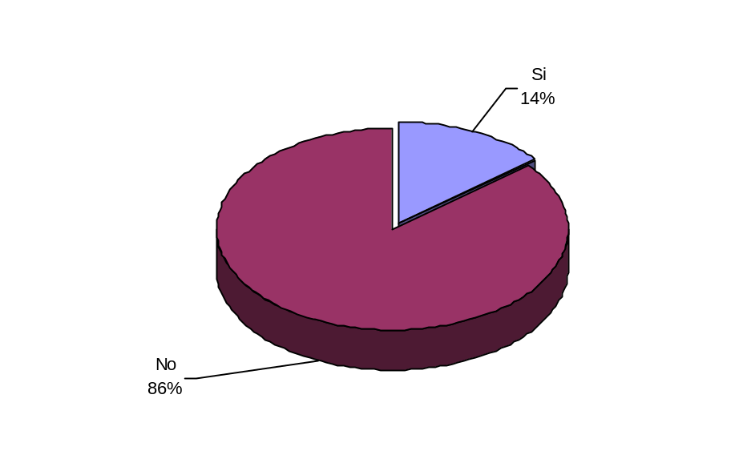
- N° de Perfiles o Proyectos Distritales a favor de la Salud:
En los gobiernos locales de la zona de trabajo del Proyecto Regional, no se han priorizado la ejecución de proyectos a favor de la salud. Por tanto para éste indicador el número de perfiles o proyectos de salud en la línea de base es “0”
- Conclusiones
A la finalización del presente estudio de Línea de Base del Proyecto Regional de Nutrición Infantil, planteamos las siguientes conclusiones, las mismas que estás dirigidas a señalar algunas consideraciones sobre el proceso de recojo de información para obtener y construir la línea de base.
- La definición y especificidad del indicador permite la realización de una buena y exacta medición; a mayor precisión del indicador, mayor facilidad en el planteamiento instrumentos y metodologías para su medición.
- La metodología implementada para el presente estudio, se basa en el diseño y desarrollo de encuestas a los diferentes grupos objetivo (preguntas y respuestas); por tanto, las información obtenida y procesada son reconocidas como validas en su totalidad.
- Para un proceso de recolección de información en el futuro en la zona de intervención, deberá prever las actividades cotidianas y laborales que realizan las familias o sus integrantes fuera de la vivienda, en especial en poblaciones rurales, en donde sus integrantes, en especial la madre, sale durante el día por sus labores diarias en el campo y retorna al atardecer. Ello conlleva a pérdidas de información valiosa ante la situación que su vivienda sea seleccionada para la toma de información.
- Anexos
  - P100: ENSAVI - Encuesta de Salud en Familias
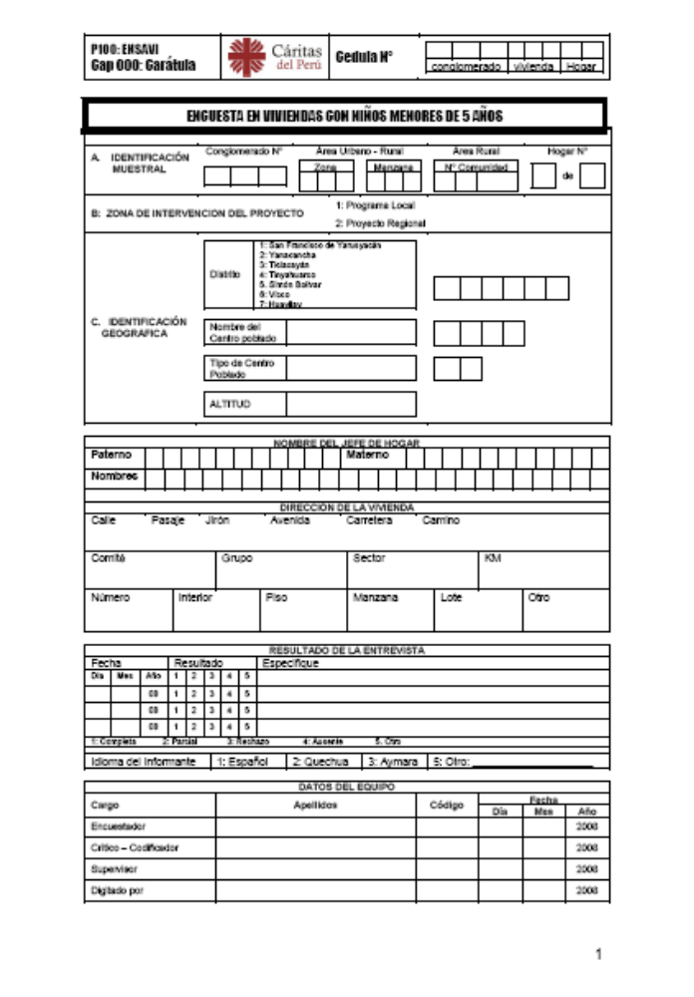
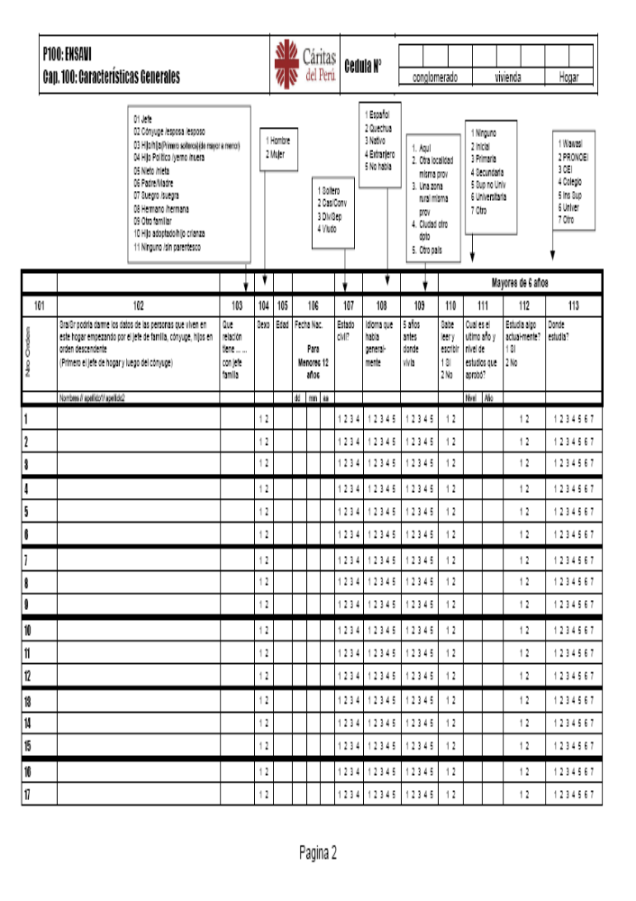
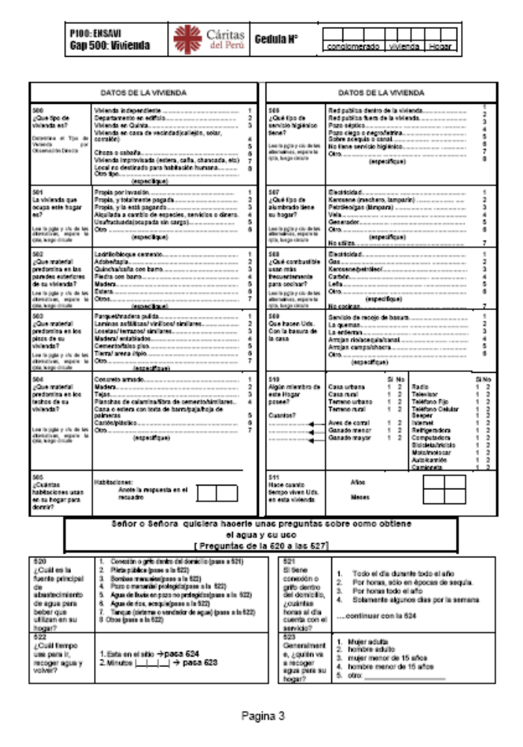
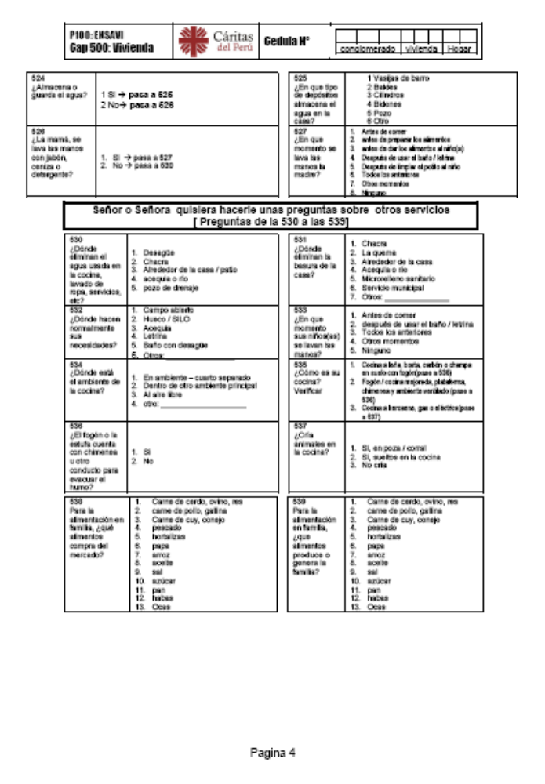
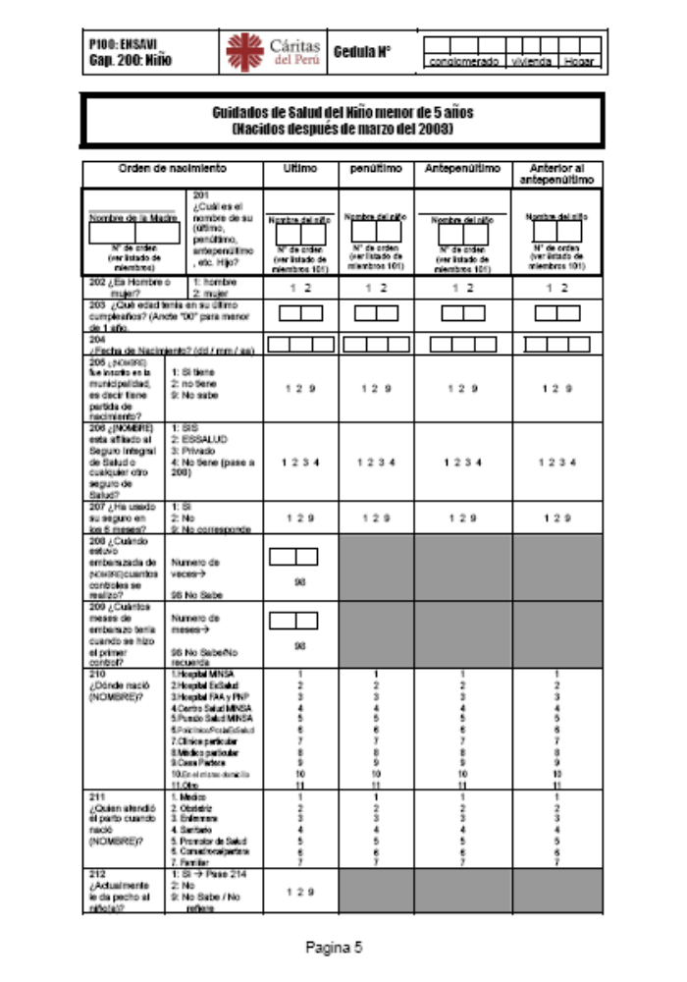
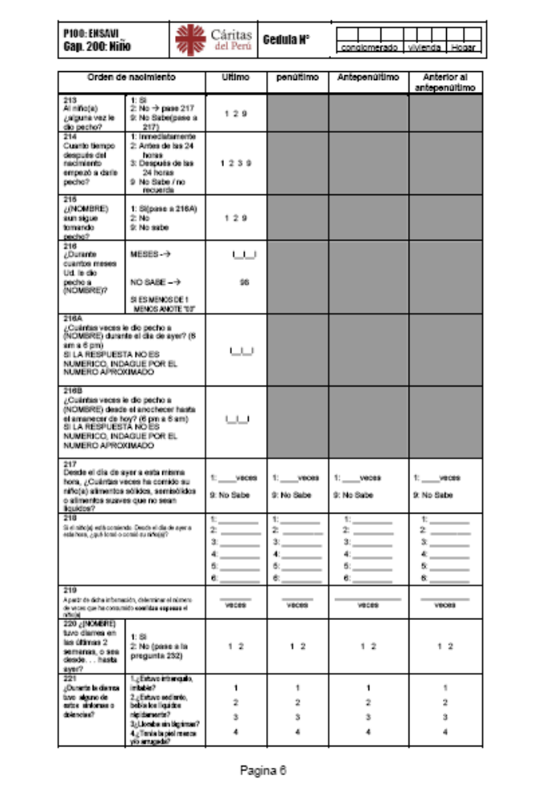
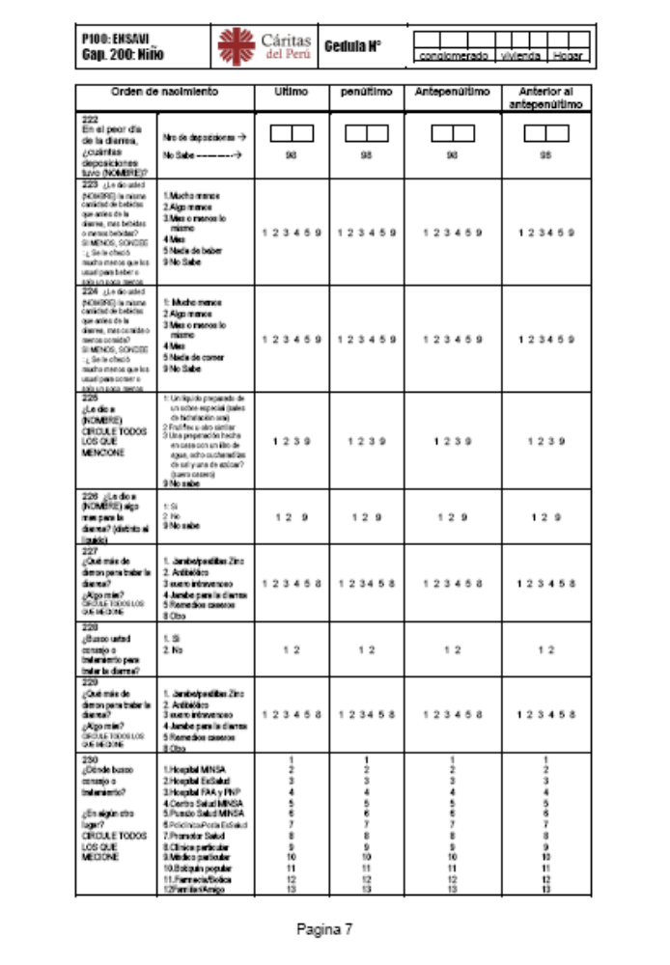
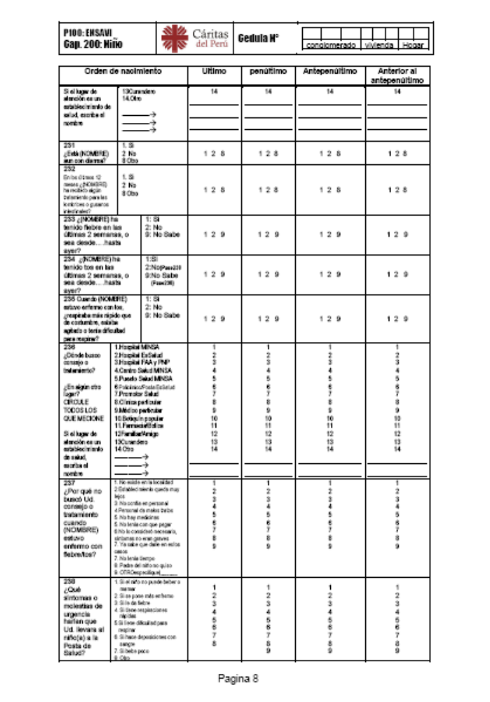
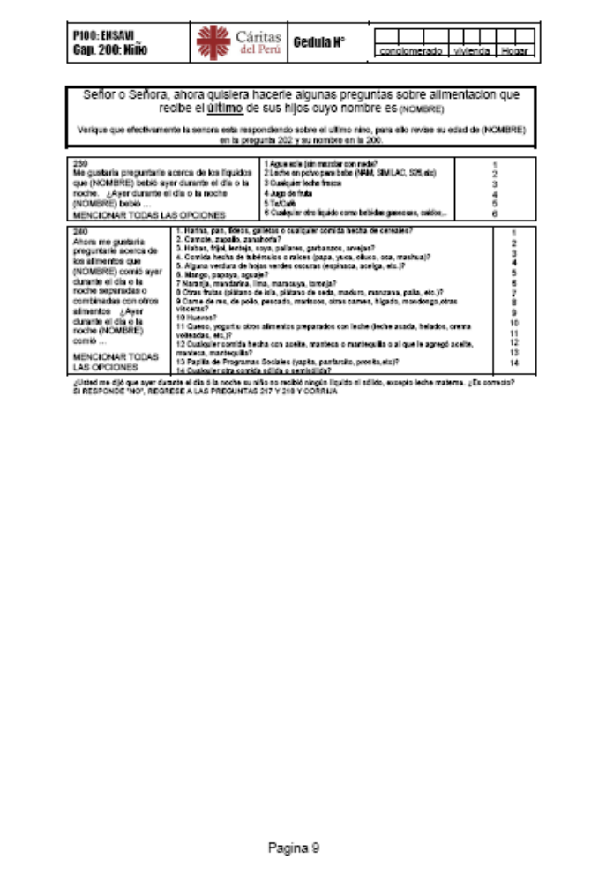
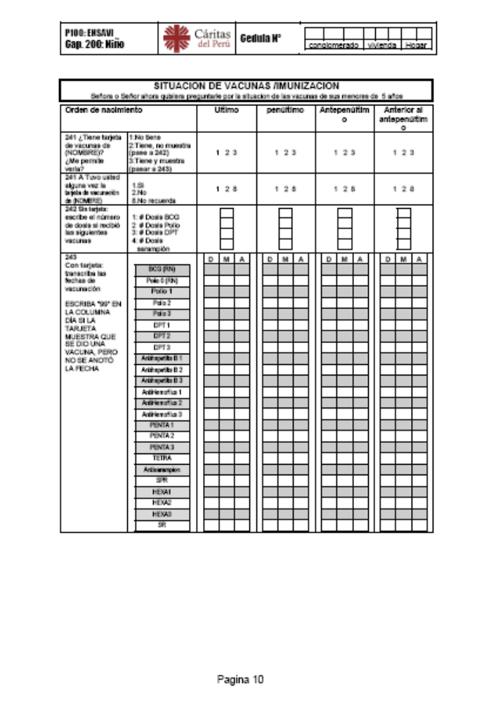
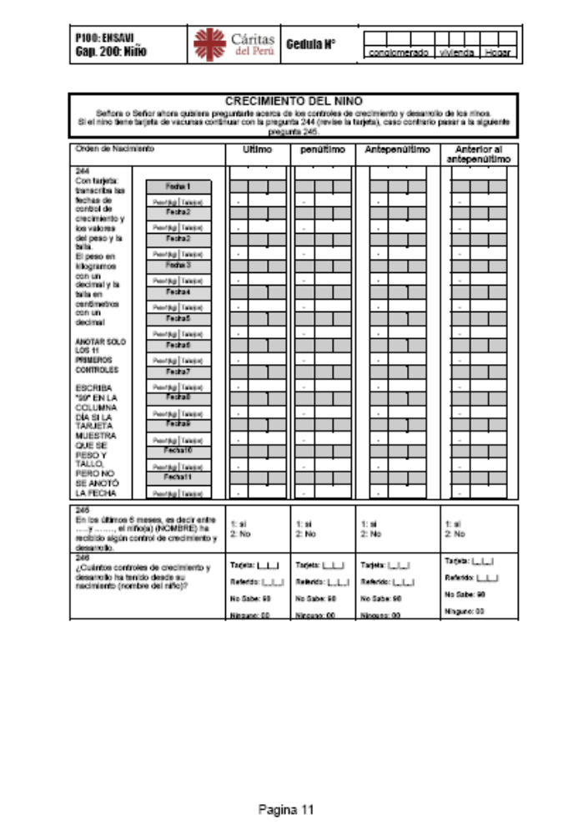
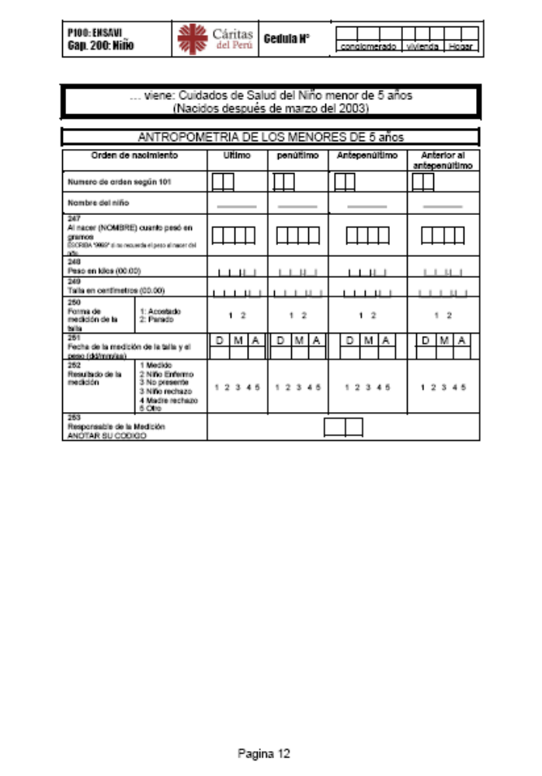
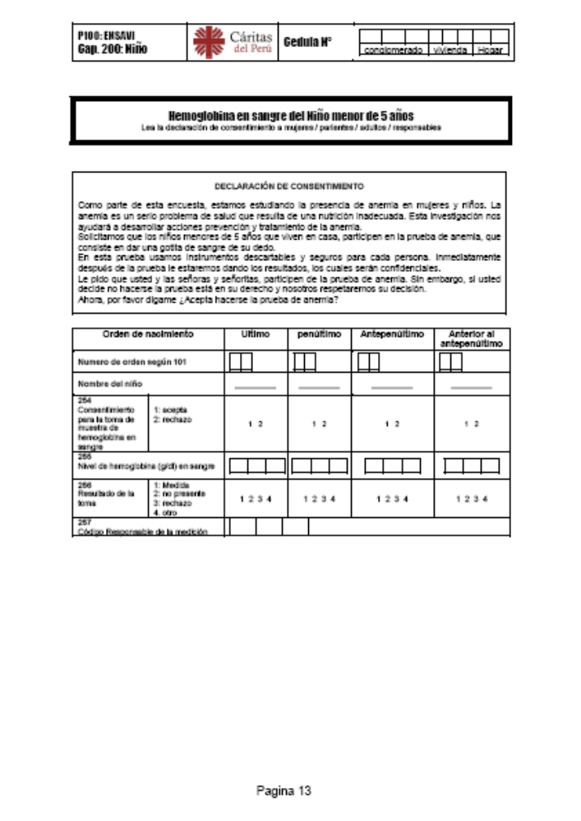
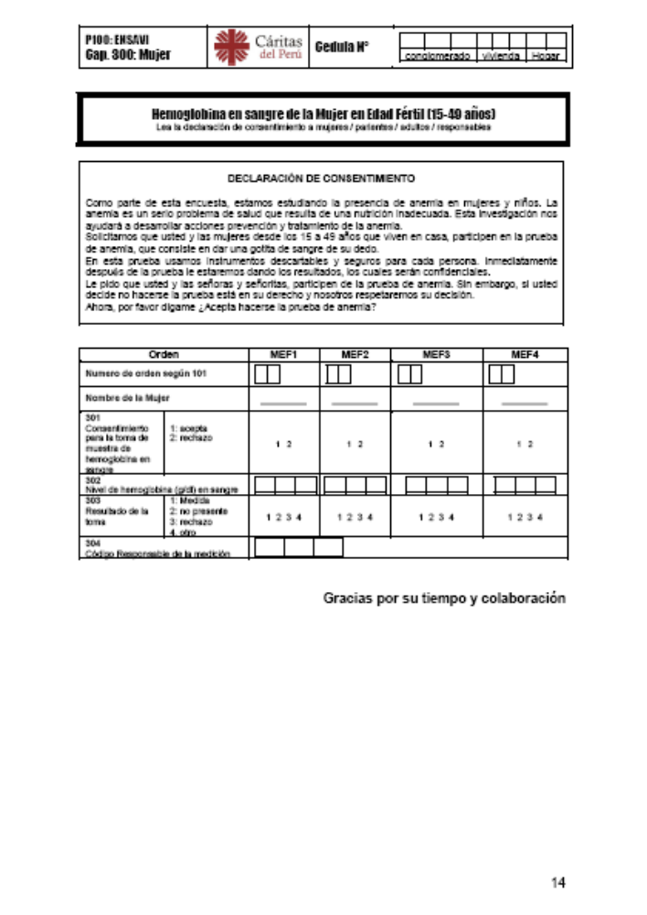
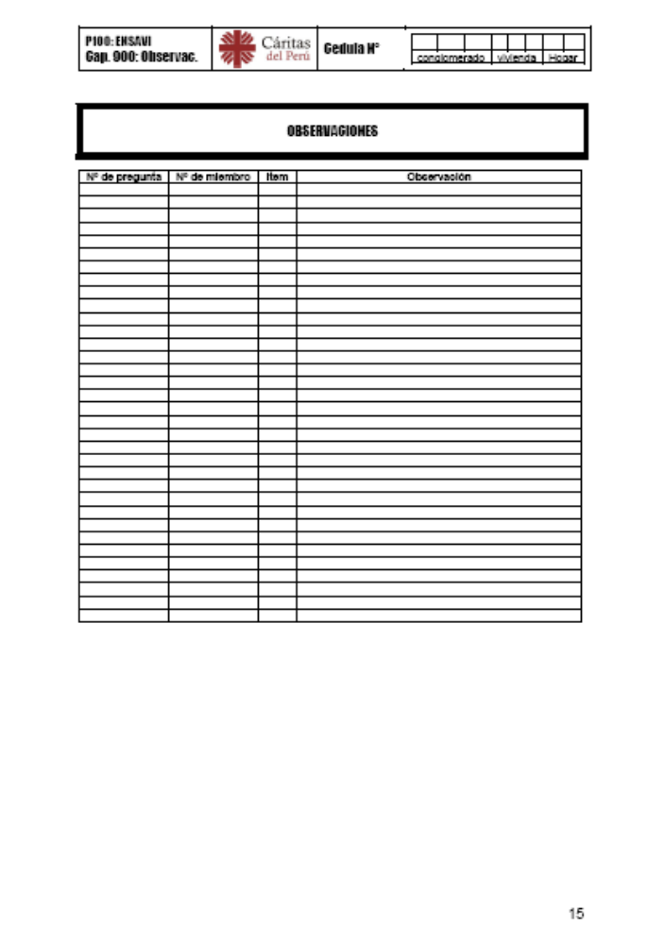
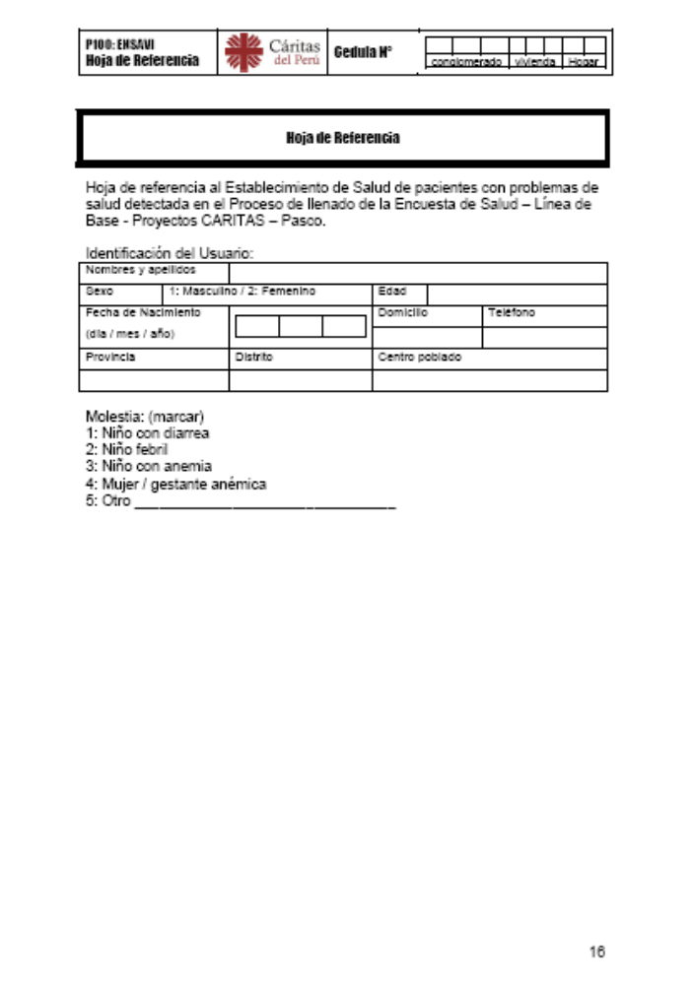
  - P200: ENGOLO - Encuesta a Gobiernos Locales
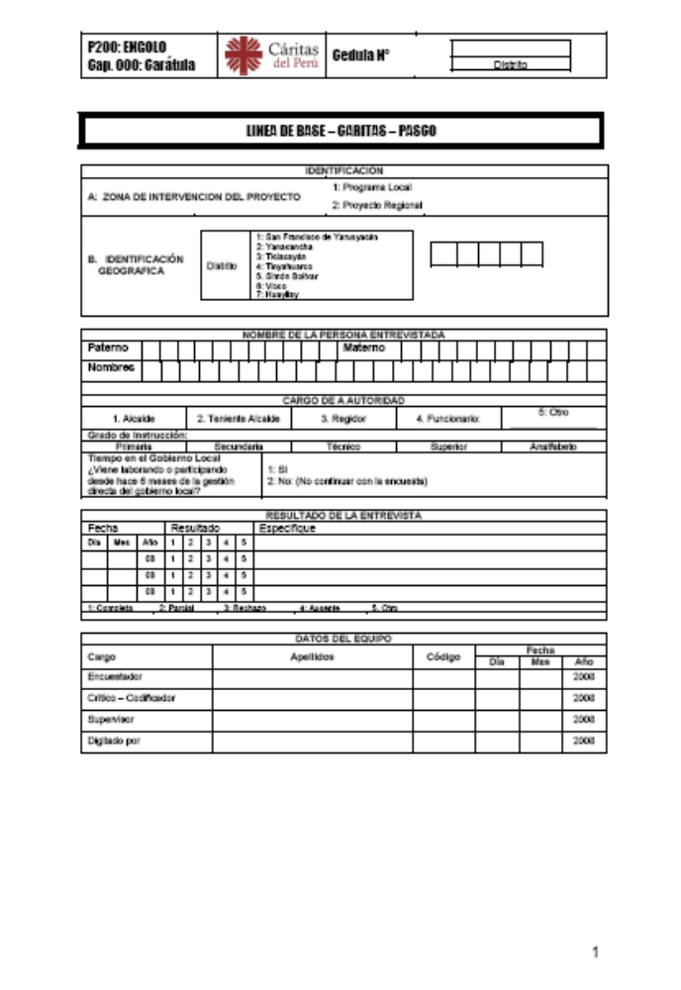
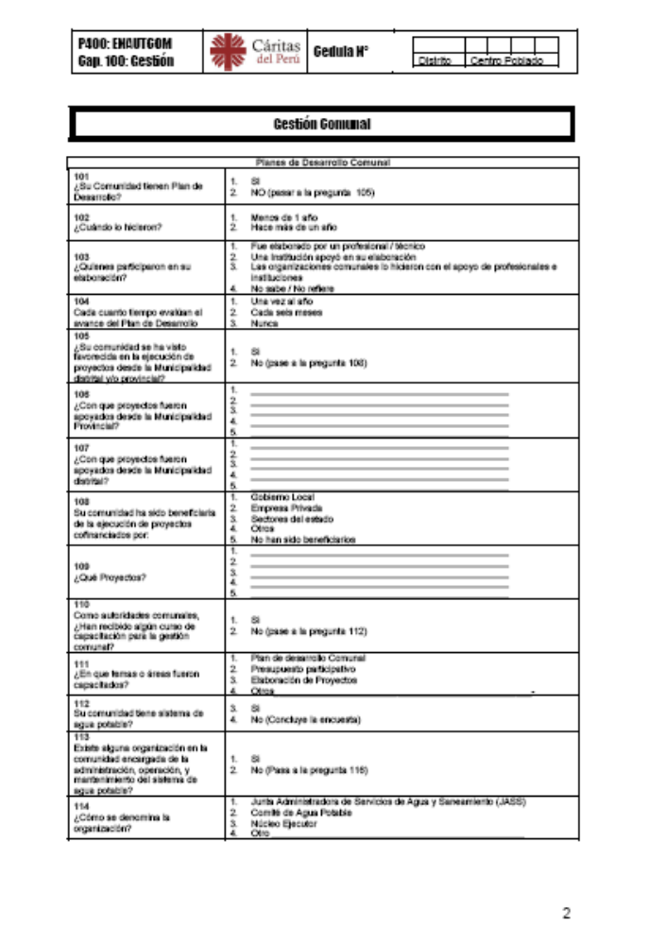
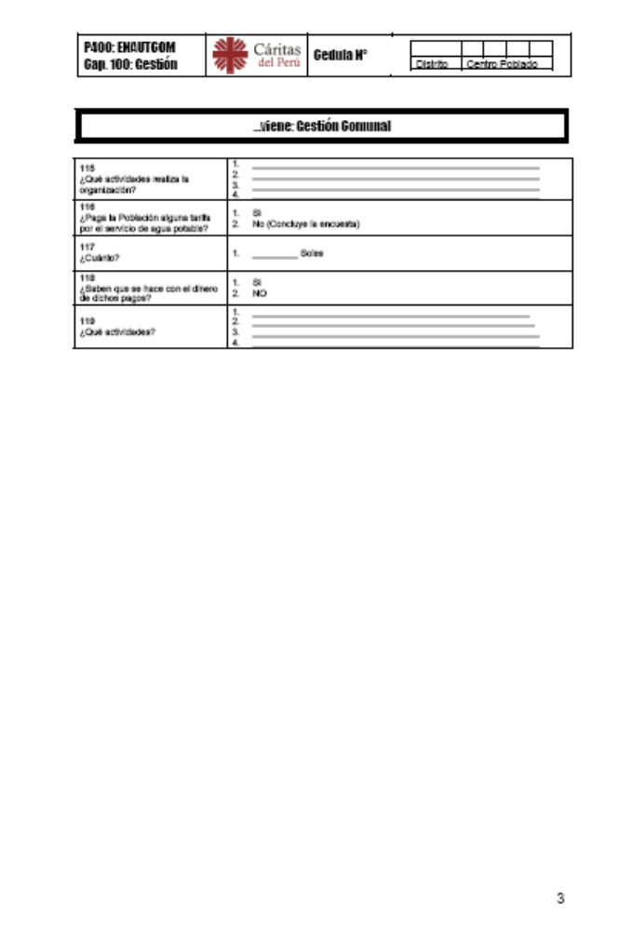
  - P300. ENEESS - Encuesta a Establecimientos de Salud
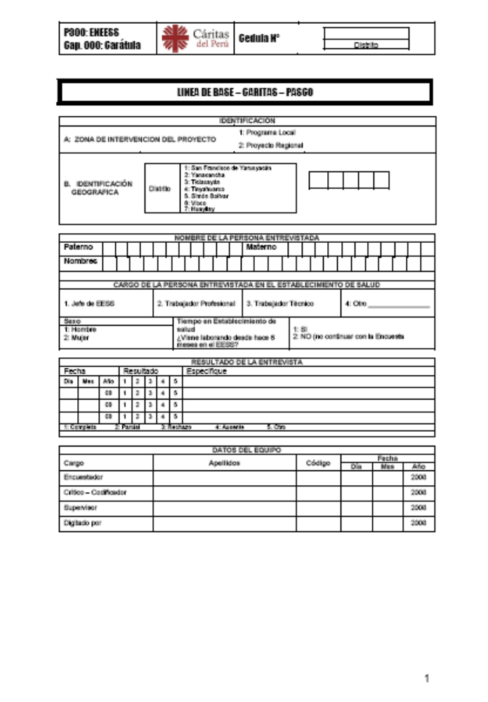
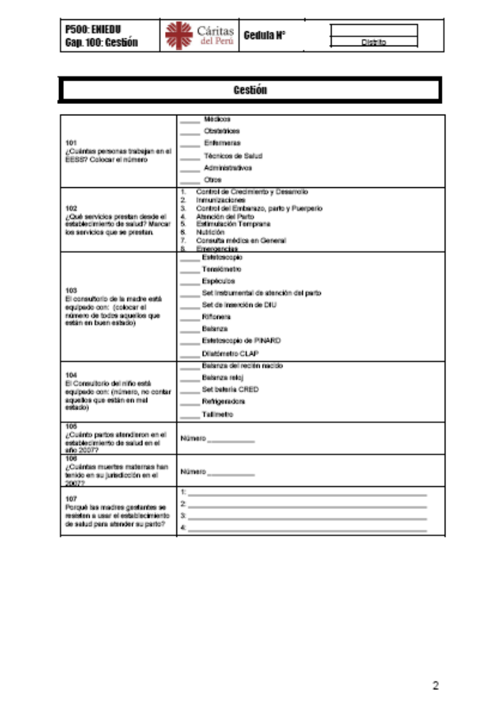
  - Clasificación de Anemia y Factores de Ajuste por Altitud
Tabla 8: Clasificación de anemia
EDAD/SEXO/GRUPO | Leve | Moderada | Severa | Muy Severa
Mujeres en edad reproductiva (15 – 49 años) y niños de 10 a 14 | 10.0 – 11.9 g/dl | 7.0 – 9.9 g/dl | 4.0 – 6.9g/dl | < 4.0 g/dl
Niños de 5 – 59 meses y Gestantes | 10.0 – 10.9 g/dl | 7.0 – 9.9 g/dl | 4.0 – 6.9 g/dl | < 4.0 g/dl
Niños < 5 meses | 10.0 – 10.9 g/dl | 7.0 – 9.9 g/dl | < 7.0 g/dl
Hombres > 15 años | 12.0 – 12.9 g/dl | 9.0 – 11.9 g/dl | 6.0 – 8.9 g/dl | < 6.0 g/dl

Tabla 9: Incremento de hemoglobina según altitud
ALTITUD | FACTOR DE CORRECCIÓN  Hb ( g/100ml) | ALTITUD | FACTOR DE CORRECCIÓN  Hb ( g/100ml)
Menor a 1000 m | 0
1000 m  1100 m  1200 m  1300 m  1400 m  1500 m | 0.2  0.3  0.3  0.4  0.4  0.5 | 3100 m  3200 m  3300 m  3400 m  3500 m | 2.1  2.2  2.4  2.5  2.7
1600 m  1700 m  1800 m  1900 m  2000 m | 0.6  0.6  0.7  0.7  0.8 | 3600 m  3700 m  3800 m  3900 m  4000 m | 2.9  3.0  3.2  3.3  3.5
2100 m  2200 m  2300 m  2400 m  2500 m | 0.9  1.0  1.1  1.2  1.3 | 4100 m  4200 m  4300 m  4400 m  4500 m | 3.7  3.9  4.1  4.3  4.5
2600 m  2700 m  2800 m  2900 m  3000 m | 1.4  1.5  1.7  1.8  1.9

Existe casos como el de la Municipalidad Distrital de Huayllay, que el Comité de Salud se constituyó en mes de febrero, el mismo que es parte de la intervención del proyecto.

